**一饭一蔬里的武汉情怀**

**——评《武汉味道》**

吴红

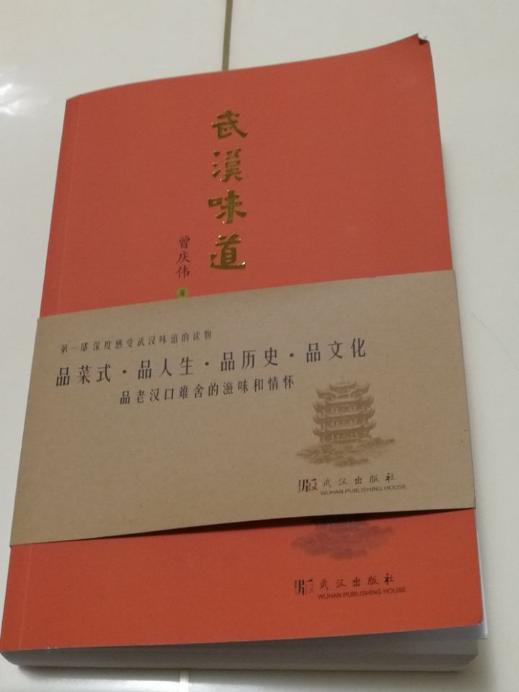

书 名：《武汉味道》

责任者：曾庆伟

出版社：武汉出版社

版 次：2019年3月第1版

武汉的夏天特别热，成天都是烈日炎炎、热浪滚滚，把人逼得无处躲无处藏。好在路边有家书店，清幽雅致，正好可以进去躲躲。我是一名图书馆员，出于职业敏感，每次逛书店，总喜欢往新书展柜去看看最近有没有新书出版。

这本刚上架的新书是今年3月份首次出版的，版式和装帧并不豪华，普普通通的简装版本，封面是低调的红褐色，也没有花哨的图案，只在腰封上印了一个黄鹤楼的标识。本以为是本历史文化类书籍，拿在手里翻了翻，立刻就被它现实感极强且接地气的内容深深吸引了。坐下来，用了一个下午的时间，一口气就读完了。

据了解，在已经出版的关于湖北饮食文化的论著中，武汉饮食文化总是包含在荆楚饮食文化的大框架之内，而这本《武汉味道》是第一部深度感受武汉味道的读物。本书精选了70道落地武汉的颇具特色的名菜、小吃，给予了点评、溯源以及烹饪方法、营养价值等介绍。大菜如：武昌鱼、桂花肉、杜婆鸡、本草鸭、娃娃鱼、督军炒鸭、粉蒸鮰鱼、霸气炖牛蛙、龙虾宴、伏狗宴、牛肉宴、匙吻鲟全鱼席......家常菜如：炒红菜苔、生炸鱼丸、藕煨汤、凉拌毛豆、烧黄颡、炒田螺、滑鱼块捶鱼面等，小吃如：汤包、水饺、烧麦、豆皮、热干面等等。描摹了武汉民风民俗的醇厚，展现了武汉饮食文化的迷人魅力，蕴含着浓厚的地域特色和作者丰富的人生经历。

作者曾庆伟是土生土长的武汉人，又是著名的美食评论家。他对武汉饮食文化的历史沿革了如指掌，既十分熟悉武汉各大餐馆、名店会所的招牌名菜，也非常了解武汉街头巷尾、胡同旮旯里的奇味小吃。美食里有童年的记忆、有游子的乡愁，有平常人家的诗意生活，也有中华文化的博大精深。

1. **儿时的美食记忆**

“鱼头泡饭”是计划经济年代，武汉人餐桌上一道难得的美食，也是许多60后、70后童年难忘的记忆。书中这样描述：

通常菜场里卖的鱼，多半是家养的鲢子鱼，这鱼好养，产量相对较高，售价也便宜。一般人家，花了两三个人的计划票，买了一条鲢子鱼回家，赶紧抠腮刮鳞，剖肚去肠，趁着鱼还新鲜时做了。通常的做法，是在锅底滴上几滴棉油或豆油，放进姜片爆香，将鱼下锅用小火炕，把鱼炕至两面焦黄，然后放入酱油，些许陈醋，舀一大瓢水，将鱼身浸在水里面，盖上锅盖，小火炖上十多分钟，待鱼熟汤稠时，将鱼起锅装碗。装在碗里的这条鱼，有大半个身子是泡在酱油色重的鱼汤里面的。

家大口阔的人家，每月，桌上的荤腥就是这么一条鲢子鱼。于是，家庭成员中的每个人都会克制着自己贪吃的欲望，尽量使自己伸向鱼身的动作变成慢动作，每搛一筷鱼肉都会谨小慎微。好在鱼汤显然比鱼肉要多一些，用汤匙舀上两瓢淘进饭碗，粗糙的白米饭立时像变戏法似的无比鲜香起来，这时候我们吃饭的动作，用狼吞虎咽来形容一点不为过，三几筷子，一碗米饭就见了底。

如果是夏天，上午没吃完的鱼汤，下午稍微热一下，依然还是将鱼汤淘在饭里面，尚能继续享受一餐美味。如果是寒风凛冽的冬天，便把没吃完的鱼汤，搁在屋外的窗台上，让冷空气将鱼汤冻成“鱼冻”。第二天吃饭时，也不用将“鱼冻”加热，添一碗饭，用汤勺舀上“鱼冻”，埋在米饭里面，让米饭的热量慢慢把“鱼冻”化开，这一餐鱼冻拌饭，也能称得上是吃了一餐好饭。

这一段描述把那个年代食物的匮乏、美食的难得、人们对美食的渴望以及吃美食的情态和对美食的珍惜之情都刻画得十分生动形象，让人忍俊不禁又感慨万分。

炒田螺虽然登不上大雅之堂，却是许多武汉孩子打小就喜欢吃的美味。那时武汉周边水体资源丰富，又没有像现在这样遭受污染，到处的水都是清亮清亮的。田螺亦到处都是，只要你愿意捡，花不了多长时间就能捡上大半箩筐。所以夏秋季节，武汉人家家户户的餐桌上都有炒螺蛳肉。书中用童年时代听到的“田螺姑娘”的故事引出吃田螺的趣事，让人既享受了美食，又满是儿时的回忆，衔接得非常恰当。

如今，时过境迁，武汉人早已不再为缺吃少喝发愁，菜场上超市里鸡鸭鱼肉、粮油副食应有尽有。然而，却没有了童年时代吃的乐趣，“鱼头泡饭”和“炒田螺”的故事勾起了人们童年的记忆，也记载了武汉的社会发展和历史变迁。

1. **南游莫忘“武昌鱼”**

元代戏剧家马祖常在《送宋显示夫南归》中说道：“携幼归来拜丘陵，南游莫忘武昌鱼。”去国怀乡之人，念念不忘的就是家乡的味道，家乡的饮食是他们在遥远异乡唯一能够得到的心灵的慰藉和情感的依托，也是萦绕在他们心头挥之不去的乡愁。

一方水土养一方人，颇具汉风汉味的热干面就像武汉的一张名片，代表着武汉饮食的风向标。对越自卫反击战期间，有个参军去南疆的武汉小伙，临牺牲前唯一想到的就是家乡的热干面：“我随么事（什么，武汉方言）都不想，只想吃一碗热干面，多放点芝麻酱......”后来他的战友帮他实现了这个愿望——一碗千里迢迢从家乡寄到前线的热干面祭奉在他的灵前。书中的这个故事读来非常感人，至死不渝的家乡情怀。

寒冬腊月，大雪纷飞的季节，新鲜的蔬菜显得格外弥足珍贵。早年，长江以北的人们只能靠窖藏的大白菜过冬，一个冬天都看不到青菜的影子。然而，地处北纬30°的武汉，却有一种得天独厚的蔬菜——洪山菜薹，也叫红菜薹。过年前后，武汉人走亲访友，餐桌上总有一道压轴菜——腊肉炒菜薹，被称为楚天名菜。对于武汉人的菜薹情结，书中这样写道：

时常在外出差的人如果留意就会发现，只要到了出产菜薹的季节，从武汉开往北京的高铁上，总能见到有人带着成捆的红菜薹赴京。很显然，这是在北京工作或生活的武汉老乡，央人从武汉带去家乡特产而产生的独有现象。

是啊，楚乡名菜腊肉炒洪山菜薹的确值得客居异地武汉人的怀念，它是故乡情愫的一个心结。

**三、餐桌上的诗意生活**

武汉地处江汉平原腹地，土地肥沃、物产丰富，自古就有“湖广熟，天下足”的美誉。北纬30°的地理坐标，让武汉四季分明，一年四季都有时鲜的蔬菜上市，丰富着老百姓的餐桌，也让平常人家的生活充满了诗意。

早春二月，长江以北还是一片千里冰封万里雪飘的景象，地处江南的武汉已经有了“芳草才芽”的绿意。“正月泥，二月蒿”说的就是武汉人酷爱的一种节令野蔬——泥蒿。清炒泥蒿、泥蒿炒腊肉、凉拌泥蒿都是武汉人餐桌上常见的菜肴。一边吟着苏轼“蒌蒿满地芦芽短，正是河豚欲上时。”的诗句，一边嚼着脆嫩清爽的泥蒿，满眼满嘴都是春天的颜色和春天的味道。书中《晚得蒌蒿又一家》写尽了武汉人餐桌上的诗意生活。

武汉是名副其实的“火炉”城市，夏天酷热难当。一碟凉拌毛豆引出了在那个没有电扇，没有空调的时代，市井街巷寻常百姓人家餐桌上的百态人生和市井风情。傍晚，屋子里像蒸笼，没法待，人们只好把晚饭的餐桌摆在了门口巷子里。一条巷子就像摆了条百家宴，家家户户男男女女，男的打着赤膊，女的穿着短衣短裤，进进出出毫无顾忌，大家说说笑笑，共进晚餐。作者笔下青脆爽口的凉拌毛豆不仅是武汉人夏季的美食，也承载着武汉街巷生活的记忆和市井文化的剪影。

秋分节气一过，西风乍起，几场秋雨过后，气温骤降。武汉人知道，该“贴秋膘”了。经过了一个漫长炎热的夏季，人们阴精损耗，气血亏损，需要养心润肺，补充气血，准备过冬了。这个时候的莲藕由嫩转粉，正适合煨汤。

武汉周边湖泊众多，盛产莲藕。其中，数蔡甸莲花湖的莲藕最为出名。蔡甸莲花湖的藕是国家地理标识产品，声名响亮，是武汉排骨藕汤的首选食材。秋冬时节，家家户户的炉子上都吊着这么一锅汤，走亲访友，主人家能拿得出手的也是这么一锅汤。成汤后，藕粉肉白，汤色浓白，喝上一碗，生津身暖，口齿留香。

书中说，武汉的主人待客，餐桌上如果没有一砂铫排骨藕汤，会被看成小气，做人不地道，被人称作“半吊子”。小小一锅汤，居然和人情世故联系在一起，这就是武汉的文化，外地人多少有点匪夷所思。

腊月一过，就要过年了，中国人一年中最重要的一餐饭就数大年三十晚上的“团年饭”啦！一大家子围坐在桌子旁，先祭祖，再“谈年”，大家互相祝福，边吃边聊，欢声笑语，其乐融融。

书中说武汉人年饭的餐桌上有18道菜，“18”与武汉方言“要发”谐音，有祝福发财的吉祥如意之意。18道菜大致可分为九类：

1. 彩碟：寓意喜上眉梢
2. 围碟：凉菜 油淋鸡片、凉拌泥蒿
3. 热菜：白灼基围虾、松鼠桂鱼、羊肉火锅、泥藕焖老鸭
4. 咸汤：阴米煨猪肚
5. 甜汤：红枣银耳羹
6. 点心：佛手酥、喜字糕
7. 主食：农家米粑
8. 水果：时令鲜果
9. 茶： 采花毛尖

您看这一桌年夜饭，金黄、鲜红、雪白、油绿，有热菜有凉盘，有大菜有小吃，有甜汤有咸汤，茶水点心，水果主食应有尽有，色香味俱全。有美食相伴的锦绣生活充满诗情画意，武汉人的日子真是越过越舒坦了!

**四、美食里的楚乡情**

武汉地处中原地带，因交通方便，被称为“九省通衢”，所以武汉的饮食博采众长，兼容并蓄，形成了独特的武汉菜系。武汉菜系和武汉小吃包含在荆楚菜系的大范围内，又具有自己的独特之处，是湖北饮食文化的集中代表。

先说说武汉的小吃。武汉小吃不仅品种多，还形成了随季节变化应时更换品种的气象。每当春暖花开、柳枝吐绿的季节，各色春卷、春饼、大小汤圆、油糍粑、油香、欢喜坨、炸油糕等传统小吃品种相继出现。在烈日当空、盛夏溽暑的时节，各种凉糕、凉面、伏汁酒、粽子、八宝稀饭、冰糖莲子等大量上市。当桂花飘香、金风送爽的秋天，蟹黄汤包、蜜汁甜藕、糖炒栗子、红薯面窝、九黄饼、荷月饼等就源源上市。在腊梅怒放、三九严冬的冬天，热腾腾的八卦汤、羊肉汤面、桂花汤圆、糊汤米酒、炒豆丝、炒年糕等给人们驱寒送暖，滋补养生。

众多的武汉小吃品种，促成了武汉人去早点店和早点摊上过早的习俗。反过来，武汉人过早的习俗，催生了更多的小吃店开张，形成了一座城市独特的魅力和文化软实力。

书中提到的武汉众多老字号小吃店，如蔡林记热干面、四季美汤包、五芳斋汤圆、老通城豆皮、谈炎记水饺、顺香居烧麦、户部巷面窝、小桃园煨汤等都是名闻遐迩的武汉小吃。小吃里有一座城市的历史沿革、文化景观，也有街头巷尾的美味记忆和挥之不去的家乡情怀。著名作家木心说过：“贪念家乡食品，其实就是咀嚼童年。”

湖北被誉为“千湖之省”，武汉因为有东湖，也有了“一城秀水半城山”的美名。武汉的许多大菜也总是跟鱼有关。书中描写的清蒸武昌鱼、水煮鳜鱼、红烧大鲵、粉蒸鮰鱼等都是荆楚菜系里的名菜。武汉本帮著名的餐馆亢龙太子、湖锦、小蓝鲸、三五醇、艳阳天、新海景、醉江月、丽华园、东鑫等都是经营武汉菜的名店，地地道道的楚地风味。武汉人家宴、聚会、请客、商务都喜欢到这些餐馆来。品本地菜肴，叙乡里乡情。

近些年来，随着经济的发展和市场的扩大，一些外地餐馆和菜系逐渐占据武汉餐饮市场。著名的有：小四川、俏江南、半秋山、红鼎豆捞、重庆火锅、西藏印象、云南百花宴等，吸引着众多食客前去尝鲜。年轻的“新潮一族”，更是喜欢经常光顾日本料理、韩国烤肉、巴西烧烤、肯德基、麦当劳等外来餐饮店。在当今物质丰饶，人们消费水平不断提高，生活品味不断提升的时代里，开放的武汉正以海纳百川的包容姿态迎接着各方美食的进驻，给市民们带来不断的味蕾上的惊喜和繁花似锦的生活体验。

武汉的美食文化，是武汉城市的软实力之一。亲爱的读者朋友，当您读完了我所推荐的这本《武汉味道》，您是否有一种马上想来武汉体验美食的冲动？这就对了！就像武汉著名作家池莉在《假如你没有吃过菜薹》里写道的那样：“假如你没有吃过菜薹，无论你是谁，无论你享有多么世界性的美食家称号，无论多少网友粉丝拥戴你为超级吃货，我都有一个好心的建议，先，赶紧，设法，吃吃菜薹......”

您还没有吃过菜薹吗？赶紧来武汉吧!